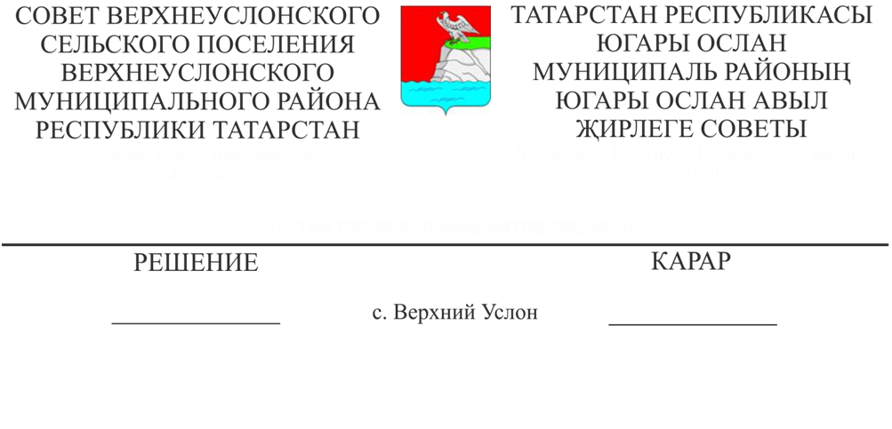
№43-206
31.08.2018
Татарстан Республикасы Югары Ослан муниципаль районы Югары Ослан авыл җирлегенең «Югары Ослан муниципаль районы Югары Ослан авыл җирлегенең муниципаль казнасы турында» Нигезләмәне раслау турында

Гражданлык кодексы, «Россия Федерациясендә җирле үзидарәне оештыруның гомуми принциплары турында» 2005 елның 06 октябрендәге 131-ФЗ номерлы Федераль закон, Татарстан Республикасы Югары Ослан муниципаль районының Югары Ослан авыл җирлеге Уставы нигезендә мөлкәт белән идарә итүнең нәтиҗәлелеген Югары Ослан, аның сакланышын һәм эчтәлеген арттыру, исәпкә алу системасын камилләштерү максатларында

Югары Ослан муниципаль районы
Олы Мәми авыл җирлеге Советы
карар итте:
- Татарстан Республикасы Югары Ослан муниципаль районының Югары Ослан авыл җирлегенең муниципаль казнасы турындагы нигезләмәне әлеге карарга 1 нче кушымта нигезендә расларга.
- Әлеге карарны Татарстан Республикасы хокукый мәгълүматының рәсми порталында, Югары Ослан муниципаль районының рәсми сайтында урнаштырырга.
- Әлеге карарның үтәлешен тикшереп торуны Югары Ослан муниципаль районы Югары Ослан авыл җирлеге Советының җир мәсьәләләре, төзекләндерү һәм табигать ресурслары даими комиссиясенә йөкләргә.

Совет рәисе,
Югары Ослан муниципаль районы
Югары Ослан авыл җирлеге башлыгы М.Г.Зиатдинов

Татарстан Республикасы Югары Ослан муниципаль районы Югары Ослан авыл җирлеге Советының 2018 елның 31 августыннан 43-206 карарына
1 нче кушымта

Югары Ослан муниципаль районы Югары Ослан авыл җирлегенең
муниципаль казнасы турында нигезләмә

1. Гомуми нигезләмәләр

1.1. Әлеге Нигезләмә «Россия Федерациясендә җирле үзидарәне оештыруның гомуми принциплары турында» 2003 елның 06 октябрендәге 131-ФЗ номерлы Федераль закон, Татарстан Республикасы Югары Ослан муниципаль районының Югары Ослан авыл җирлеге Уставы нигезендә эшләнгән һәм Татарстан Республикасы Югары Ослан муниципаль районының Югары Ослан авыл җирлегенең муниципаль казнасын төзүнең максатын, бурычларын һәм гомуми тәртибен, аның структурасын һәм муниципаль казна объектларын файдалану режимын билгели.
1.2. Югары Ослан авыл җирлегенең муниципаль казнасын «(алга таба - муниципаль казна) хуҗалык алып бару хокукында муниципаль унитар предприятиеләргә һәм оператив идарә хокукында муниципаль учреждениеләргә беркетелмәгән җирле бюджет һәм муниципаль мөлкәт акчаларын тәшкил итә.

2. Муниципаль казна мөлкәте белән идарә итүнең һәм аның белән эш итүнең максатлары һәм бурычлары
2.1. Муниципаль казна белән идарә итүнең һәм эш итүнең максатлары җирле үзидарәнең матди-финанс нигезләрен булдыру һәм ныгыту:
- муниципаль берәмлек милкенең структурасын һәм составын оптимальләштерү;
- Югары Ослан авыл җирлеге территориясендә инвестицияләр җәлеп итү һәм эшкуарлык активлыгын стимуллаштыру;
- гражданнар-хокук алыш-бирешләре буенча Югары Ослан авыл җирлегенең йөкләмәләрен тәэмин итү;
- муниципаль казнаны саклап калуга ярдәм итү.
2.2. Күрсәтелгән максатларда муниципаль казна мөлкәте белән идарә иткәндә һәм эш иткәндә түбәндәге бурычлар хәл ителә:
- муниципаль казнага керүче мөлкәтнең гомуми исәбе аның хәрәкәтен вакытында чагылдыру;
- муниципаль мөлкәттән файдалануның иң нәтиҗәле ысулларын ачыклау һәм куллану;
- муниципаль мөлкәтне максатчан билгеләнеше буенча саклауны һәм алардан файдалануны тикшереп тору.

3. Муниципаль казнаның составы һәм формалашу чыганаклары

3.1. Муниципаль казна объектлары түбәндәгеләр:
- Югары Ослан авыл җирлеге бюджеты акчалары;
- җирле үзидарә органы эшчәнлеген тәэмин итү өчен кирәкле мөлкәт;
- муниципаль милектә беркетелгән матди булмаган активлар,
- муниципаль учреждениеләргә һәм предприятиеләргә законда билгеләнгән тәртиптә беркетелмәгән башка күчемле һәм күчемсез мөлкәт.
3.2.Муниципаль казна ясалу чыганаклары түбәндәге милек булырга мөмкин:
а) дәүләт хакимиятенең федераль органнары, Россия Федерациясе субъектларының дәүләт хакимияте органнары һәм муниципаль берәмлекләр арасында вәкаләтләр бүлешү турындагы законнарда каралган тәртиптә Югары Ослан авыл җирлегенең муниципаль милкенә тапшырылган;
б) Югары Ослан авыл җирлегенең башка муниципаль берәмлектән муниципаль милеккә тапшырылган;
в) Югары Ослан авыл җирлеге бюджеты акчалары исәбеннән яңадан төзелгән яисә муниципаль милеккә сатып алынган;
г) Югары Ослан авыл җирлегенең муниципаль милкенә түләүсез юридик һәм физик затлар тарафыннан тапшырылган;
д) муниципаль учреждениеләр һәм муниципаль предприятиеләр бетерелгәннән соң калган булса;
е) суд карары буенча муниципаль берәмлек милке дип танылган хуҗасыз мөлкәт;
ж) Югары Ослан авыл җирлеге милкенә гамәлдәге кануннарда каралган башка нигезләр буенча кергән.
3.3. 3.2 пунктта күрсәтелгән чыганаклар хисабына төзелгән мөлкәтне муниципаль казна составына кертү Югары Ослан муниципаль районы Югары Ослан авыл җирлеге башкарма комитеты җитәкчесе карары нигезендә әлеге Нигезләмә нигезендә гамәлгә ашырыла.
3.4. Муниципаль казна составына керүче мөлкәткә милек хокукын формалаштыру, исәпкә алу, рәсмиләштерү һәм дәүләт теркәвенә алу Татарстан Республикасы Югары Ослан муниципаль районының Югары Ослан авыл җирлеге башкарма комитеты тарафыннан гамәлгә ашырыла.

3.5. Муниципаль казнаны формалаштыру һәм аның эчтәлеген финанслау Югары Ослан авыл җирлеге бюджеты акчалары исәбеннән башкарыла.

4. Муниципаль казна мөлкәтен исәпкә алу

4.1. Муниципаль казнаны тәшкил итүче мөлкәт Югары Ослан авыл җирлегенең милек хокукына ия.
4.2. Муниципаль казна составына кертелгән мөлкәт баланска тапшырыла һәм Югары Ослан авыл җирлеге башкарма комитетының бухгалтерлык хисаплылыгында чагылыш табарга тиеш. Муниципаль казна мөлкәтен исәпкә алу РФ Икътисадый үсеш министрының «Муниципаль мөлкәт реестрларының җирле үзидарә органнары алып бару тәртибен раслау турында» 2011 елның 30 августындагы 424 номерлы боерыгы нигезендә гамәлгә ашырыла
4.3. Юридик затларга файдалануга тапшырылган муниципаль казна милке забаланс счетында кулланучыларда бухгалтерлык хисабы узарга тиеш.
4.4. Муниципаль казнаны тәшкил итүче мөлкәтне бәяләү юридик затларга милек хокукындагы мөлкәтне бәяләү өчен законнарда һәм башка хокукый актларда билгеләнгән кагыйдәләр буенча гамәлгә ашырыла.

5. Муниципаль казнаның идарә һәм эш итү тәртибе

5.1. Муниципаль казнаны төзи торган мөлкәт гамәлдәге законнар нигезендә муниципаль мөлкәтне тапшыру турында тиешле шартнамәләр төзү нигезендә юридик һәм физик затларга файдалануга тапшырылырга мөмкин.
5.2. мөлкәт Россия Федерациясе законнарында, җирле үзидарә органының норматив хокукый актларында билгеләнгән тәртиптә муниципаль казнадан түбәндәге очракларда төшереп калдырылырга мөмкин:
а) Югары Ослан авыл җирлегенең муниципаль милкеннән Россия Федерациясе субъектларының дәүләт милкенә йә Россия Федерациясенең федераль милкенә түләүле яисә түләүсез тапшыру;
б) гамәлдәге законнарда каралган очракларда акционер җәмгыятьләргә кертемнәр сыйфатында муниципаль мөлкәт кертү;
в) муниципаль предприятиеләргә хуҗалык алып бару хокукында беркетү;
г) муниципаль учреждениеләргә оператив идарә хокукында беркетү;
д) граждан-хокукый алыш-биреш (сату, бүләк, мена) нәтиҗәсендә мөлкәтне тартып алу;
е) суд карары законлы көченә керү;
ж) физик тузу нәтиҗәсендә муниципаль казна мөлкәтен исәптән чыгару турында карар кабул итү;
з) күчемсез мөлкәткә зыян китерү, шулай ук аны юкка чыгару йә табигый һәм техноген характердагы башка гадәттән тыш хәлләр нәтиҗәсендә барлыкка килгән югалтулар;
и) муниципаль казна мөлкәтенә муниципаль милек хокукын Россия Федерациясенең гамәлдәге законнарында каралган башка нигезләр буенча туктату.
5.3. Милекне хосусыйлаштырганда муниципаль казна составыннан төшереп калдыру кануннарда каралган тәртиптә гамәлгә ашырыла.
5.4. 5.2 пунктындагы «а» һәм «б» пунктчаларында күрсәтелгән очракларда муниципаль казна составыннан мөлкәтне төшереп калдыру Татарстан Республикасы Югары Ослан муниципаль районы Югары Ослан авыл җирлеге Советы карарлары нигезендә, 5.2 пунктындагы «в»-«и» пунктчаларында Югары Ослан авыл җирлеге башкарма комитеты җитәкчесе карары нигезендә гамәлгә ашырыла.

6. Муниципаль казнаны саклануны һәм максатчан файдалануны тикшереп тору

6.1. Юридик һәм физик затларга файдалануга тапшырылган муниципаль казна составына керүче мөлкәтнең сакланышын һәм максатчан кулланылышын тикшереп тору, шулай ук тапшырылган объектларны тиешенчә файдаланмаган өчен җаваплылыкка тарту Югары Ослан авыл җирлеге башкарма комитеты тарафыннан милекне тапшыру турындагы шартнамәләрнең шартлары нигезендә гамәлгә ашырыла.
Тикшерү барышында Югары Ослан авыл җирлеге башкарма комитеты тапшырылган мөлкәтнең торышын һәм милекне тапшыру турындагы шартнамәләрнең шартларын үтәүне тиешенчә тикшерә
Муниципаль казна составына керүче мөлкәтне тапшыру срогына мөлкәтне карап тоту бурычыннан файдалануга һәм мөлкәтнең очраклы рәвештә һәлак булу куркынычы кулланучыга мөлкәтне тапшыру шартнамәсе төзегәндә беркетелергә тиеш.
6.2. Муниципаль казна составына кергән мөлкәт шартнамә йөкләмәләре белән йөкләнмәгән чорда аның торышын Югары Ослан авыл җирлеге башкарма комитеты тикшереп тора.

